Installasjon / Monterings veiledning

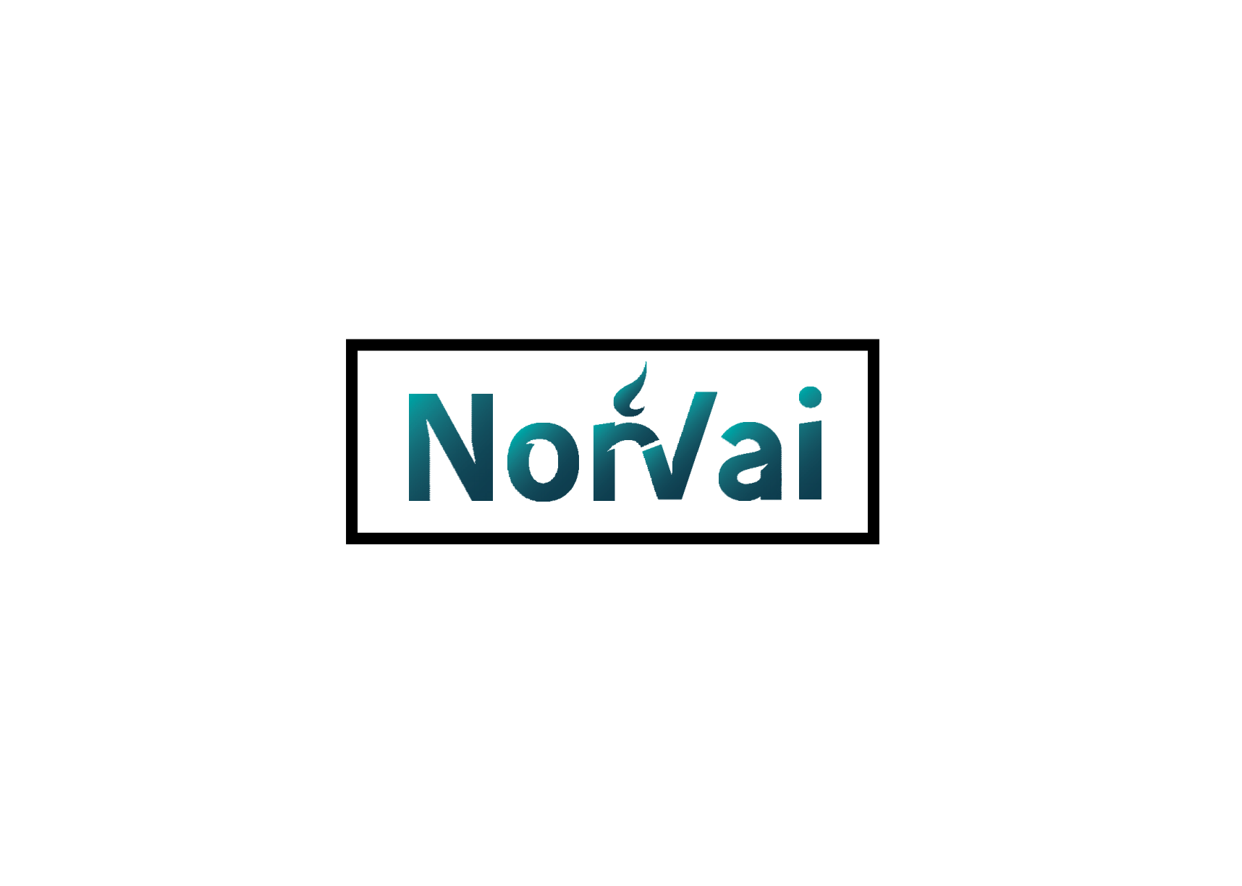

BY

Vedfyrte peisinnsatser

Eco 0, 1 , 2 og 3 , Heaven, Starlight, Sky high

Det anbefales at installasjonen av peisinnsatsen og rammen fullføres av en kvalifisert person. Produsenten er kun ansvarlig for innsatsen. Vi vil minne de som er ansvarlige for å utføre installasjonen om at alle materialer som brukes til montering, isolering og sammenkobling, må være i samsvar med gjeldende standarder.
Peisinnsatsene skal kun plasseres der det ikke er noen fare med tanke på konstruksjon og bruk av innsatsen.
Peisinnsatsen er en enhet som krever konstant tilførsel av frisk luft for driften. Det er nødvendig å sørge for tilstrekkelig mengde luft til innsatsen. I nye hus må det tilkobles ekstern tilluft via yttervegg, eller via pipen, slik at ovnen alltid er selvforsynt med nødvendig luft til brennkammeret Hus med balansert ventilasjon system vil konstant lage ett undertrykk, og uten tilluft vil ikke innsatsen fungere skikkelig. Peisinnsatsen skal plasseres slik at det er muligheter for rengjøring av innsatsen, røykrøret og skorsteinen.
For type innsats, modellnummer, spesifikasjoner og dimensjoner, se det tekniske databladet.
Skorstein, peiskassens dimensjon, avstandskrav og utsparinger for inn og utluft, skal samsvare med tekniske data i henhold til vedlagte tekniske datablad.
Drivstoff: ved og tennbriketter.

Installasjonsinstruksjoner:

Forsiktighet!!! For å unngå brannfare, må denne innsatsen installeres i henhold til gjeldende lokale forskrifter, inkludert nasjonale og europeiske standarder og i samsvar med dekret fra innenriksdepartementet av SR nr. 401/2007 Coll., om teknisk spesifikasjoner og krav til brannsikkerhet ved installasjon og drift av brensel apparater, elektriske varmeapparater og sentralvarmeutstyr, og under bygging og bruk av skorsteiner og røykgasskanaler, og på deres rengjørings- og inspeksjonsplaner, samt STN EN 1443.

Transport:

Beskyttelsesfilmen og transportpallen bør ikke fjernes før den er på byggeplassen, og rett før montering.
Etter å ha fjernet beskyttelsesfilmen, inspiser alle deler av peisinnsatsen visuelt. Vennligst følg eventuelle ytterligere instruksjoner hvis inkludert.

Montering av innsatsen.

Området der ildstedet skal monteres skal være av ikke brennbart materiell, være flatt og tåle belastningen. Området der ildstedet skal bygges må kunne bære en last i området 200 til 400 kg/m2 (avhengig av type eller modell). I nærheten av ildstedet bør det ikke legges gulvvarme, vann, strøm og så videre.
Veggene og taket, som innsatsen monteres inntil, skal være laget av ikke-brennbare materialer.
Ved oppvarming av flere rom som ikke er sammenkoblet, og ved bruk av varmluftskanaler og en in-line vifte, er det nødvendig å sikre omvendt luftstrøm gjennom en rist og kanalen må brannbeskyttes med egnet materiell og holde avstandskrav frem til det rommet eventuelt varme skal fordeles til.

Det er krav til inn og utlufting av peiskassen, for at det ikke skal bli overoppheting av vegger og tak inne i peiskassen. Innluft til peiskassen må bygges under innsatsen og luftinntaksåpningen. Dette er for å hjelpe til med kald luft inn under innsatsen. I overkant av innsatsen minimum 30 cm fra taket, skal det monteres en hvelvplate i ubrennbart materiell. Deretter skal det monteres rister i tilstrekkelig størrelse for å få riktig luftgjennomstrømning i peiskassen. (se tabell nede i veiledningen).
I et lufttett rom (plastvinduer, dører med tetning) eller der det er ventilasjonsutstyr (avtrekksvifte, klimaanlegg, balansert ventilasjon) vil det oppstå undertrykk. Derfor er det nødvendig å sørge for lufttilførsel fra utsiden av bygningen, avhengig av størrelsen på innsatsen, men minimum 100 cm2. Hvis peisinnsatsen plasseres i en yttervegg, er det fare for kondens og for sterk avkjøling av ildstedet. Vi anbefaler at du konsulterer en ekspert i slike tilfeller.
Etter at brannsikker sokkelen og bakvegger er montert, setter du peisinnsatsene på plass, og justering gjøres ved å bruke de justerbare bena for å nå ønsket høyde (se fig.), fest innsatsen til riktig nivå ved å bruke de justerbare rettingsskruene og mutrene på bena.

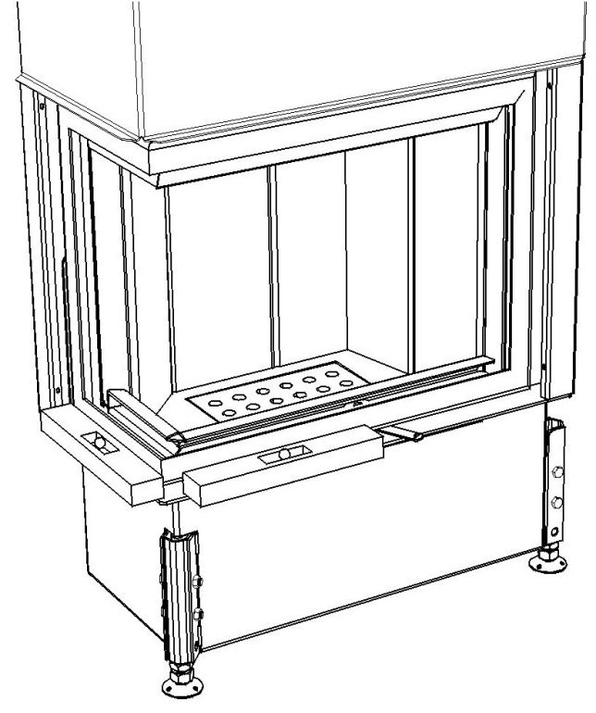
skorsteinsinstallasjoner

For å koble innsatsen til skorsteinen, bruk stålrør og knerør i stål . Etter § 14 artikkel 1 bokstav h lov nr. 314/2001 Saml. - vedr. brannvern: eier plikter å sørge for at alle skorsteiner er undersøkt av autorisert sakkyndig før tilkopling til skorstein. Hvis du ønsker å endre formålet med innsatsen, for eksempel å begynne å drive sentralvarme, distribuere varmluft via varmluftkanalsettet, hvis drivstofftypen har blitt endret eller hvis det har vært strukturelle endringer i skorstein, da trenger du også at skorsteinen din undersøkes.

Etter undersøkelse av skorsteinen og tilkobling av nytt ildsted, vil kontrolløren/montøren utstede et sertifikat kalt: ¨Feiemeldings skjema¨. Dette er et skjema som sendes til den lokale feieren, slik at de får informasjon om endringer av ildsted, og eventuell reparasjoner av pipe i eksisterende bygg .

Etter innsatsen er koblet opp og ferdigstilt til skorsteinen, skal konstruksjonen få herde/tørke i ca 1 uke. Etter det er det viktig å fyre opp innsatsen. Ved de første opptenningene vil det komme en del røyk og kjemisk lukt. Dette er ikke skadelig. Det er lakk og eventuelt restfuktighet i konstruksjonen som skal fordampe. Lukten vil være av metallisk art og vil somregel forsvinne etter 3- 4 fyringer. Det er lurt å lufte ut i rommet de første opptenningene for å få ut røyk og lukt.
Etter 3 oppfyring sjekk at det ikke kommer røyk ut av innsatsen i pakninger eller ventilasjonsristene over peisen. Sterk bål/ved lukt kan indikere en lekkasje, og montør bør kontaktes omgående for kontroll.

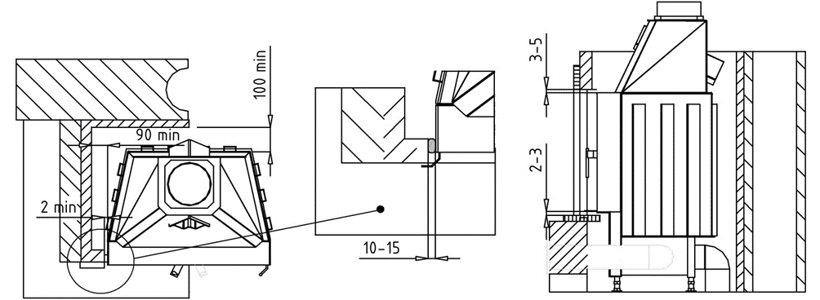
Innluft stuss:
Stussen er laget for å kunne koble til direkte friskluft fra utsiden, eller at den tar luft fra rommet.
Justeringsben:
For å justere innsatsen til ønsket høyde og vannrett
Trekk kontroll:
Venstre = max åpning (opptenning)
Høyre = Minimum åpning

Fig.No.2 Detaljer på innsats Fig.No.3

Montering:

Bygg ildstedet, slik at innsatskroppen er ca 100 mm fra peisinnsatsens bak- og sidevegger. Avstanden mellom innsats og peisens bak og sidevegger skal være bygget med riktig avstand, slik at du oppnår konveksjonseffekten i kassen (se fig. nr.2)
Hold en avstand mellom innsatsens ramme og bygningsmateriell på 2-3 mm, - Fig.nr.2 og Fig.nr.3
På oppsiden av innsatsen, sørg for at avstanden her er mellom 3-5 mm i vertikal retning som kan fylles med glassfiberpakning. Overliggeren skal ikke berøre innsatsen (se . Fig. nr. 3). Ved bruk av dekkrammen kan spalten forstørres til 10 til 15 mm rundt hele innsatsens rammebærer og forsegles med glassfiberpakningstau - se detaljer på innsats.
På toppen av peiskassen 30 cm fra tak setter du inn den såkalte hvelvplate som hindrer varmen i å gå opp til tak av brennbart materiale, og skal virke slik at oppvarmet luft skal ledes ut mot ristene/spaltene for utluft. Over hvelvplaten og opp mot taket fylles rommet med Rockwool.
Gulvet rundt ildstedet skal være konstruert av et ikke brennbart materiale (keramikk, stein,glass etc.) – og bør være minst 300 mm foran og 300 mm på sidene av innsatsen.
Lakken som brukes på hele innsatsen er miljøvennlig, vannbasert og fri for skadelige stoffer. Under byggingen, sørg for å unngå langvarig, direkte kontakt med skadelige kjemikalier, vaskemidler, lim, løsemidler og beskyttende tape, som alle kan forårsake skade. Bruk alltid maskeringstape designet for interiør for å beskytte lakken på innsatsen. Hvis du mistenker at peisinnsatsen har vært utsatt for et skadelig stoff, skyll den med rent vann.
Ved tilkobling av peisinnsatsen VERTIKAL eller HORISONTALT til pipe, er det viktig å ta hensyn til røykstrømmer i forhold til skorsteinen. Du kan spørre om råd fra en fagperson på dette feltet, enten en feier mester eller designer/godkjent montør av skorsteiner og innsatser.
Det kan være nødvendig å fukte luften hvis du bruker ildstedet intensivt over en lengre periode.
Hvis det er noen allergikere, er det lurt å ikke regulere luftstrømmen med en in-line vifte. Det anbefales å lage naturlig ventilasjon. Hold luften fuktig:
En nybygd peis inneholder en del vann, dvs. i lim, leire, gips osv. Derfor er det nødvendig å la konstruksjonen tørke ut om sommeren i to eller tre uker og om vinteren fra tre til fem uker, avhengig av om byggeområdet varmes opp eller ventileres. Det anbefales ikke å bruke ildstedet i disse periodene fordi plutselige temperaturforandringer på vått murverk kan skade deler av peisen.

Klargjøring av ovnen for første gangs bruk.

Kontroller funksjonen til de bevegelige delene: dører, lufttilførselsspak, rist og askebeholder.
Fjern eventuelle transportsikringer, etiketter fra glass og medfølgende tilbehør fra brennkammeret og askebeholderen.

Sikkerhetsreguleringer

Det er kun tillatt å bruke ikke-brennbare materialer på innerveggene og bunnen av brennkammeret, eller isolere brennbare materialer slik at overflatetemperaturen på isolasjonslaget på baksiden av brennkammeret ikke er større enn 85 °C Som definert i dekret fra innenriksdepartementet av SR nr. 401/2007 Coll., er det ikke tillatt å konstruere utsparinger og veggbekledninger laget av brennbare materialer med brannmotstandsklasse B , C , D , E , F i henhold til STN EN 13501-1 og det er ikke tillatt å lagre brennbare materialer i det angitte området. Dersom gulvet er laget av brennbare materialer, skal det beskyttes med en ubrennbart materiale. Dimensjonene som er bestemt av dekret fra innenriksdepartementet av SR nr. 401/2007 Coll.
Avstanden til skorsteinen fra bygningskonstruksjoner bestemmes av produsenten av skorsteinen i henhold til brannmotstandsvurdering. Dersom disse kravene ikke kan oppfylles, kan avstanden reduseres til 10 mm ved å fylle rommet med ikke-brennbart og varmeisolerende materiale. Dersom konstruksjonen er slik at den ytre kappen aldri er mer enn 52 °C (flerkomponent Schiedel skorstein og PRESPOR ) er det tillatt å plassere disse konstruksjonene og materialene i umiddelbar nærhet av skorsteinen.
Det må være montert en sotluke/feieluke i skorsteinen den skal være av ubrennbar dobbel tetning, feielukedør. Røykkanaler kan kun installeres i sikker avstand fra brennbare konstruksjoner. Sikkerhetsavstanden til innsatsen og røykkanaler fra brennbare materialer er satt til 800 mm i alle retninger.
Røykrøret må settes sammen og festes slik at det ikke ved et uhell eller bevegelse under oppvarming og nedkjøling løsnes. Røykrør med konet del og muffeskjøter skal monteres med konen/muffen vendt oppover i retning avtrekket.
Røykrøret koblet til skorsteinen med naturlig trekk bør skråne opp på korteste avstand, og i en vinkel på minst 5-10 % i trekkretningen.
Et røykrør som er lengre enn 2 000 mm skal være godt forankret. Hvis røykrøret er lengre enn 3 000 mm, må dets motstand mot varme være minst den samme som motstanden mot varme til røykrøret som røykrøret er koblet til. (STN 73 0542 - Termisk ytelse av teknologiske strukturer og bygninger. Egenskaper til materialer og strukturer.)
Hvis røykrøret går gjennom bygningskonstruksjonen, som inneholder brennbare materialer, eller overflaten er behandlet med brennbare materialer, må du overholde dekretet fra innenriksdepartementet av SR nr. 401/2007 Coll. Skorsteiner bør være av nyere type med egen foring innvendig eller stålpipe for å oppnå best mulig trekk. Ved tilkobling til elementpipe må det brukes egnet stuss med glassfiber pakning for å kunne tåle ekspandering ved oppvarming. Enkelveggs/steins mursteins piper bør fores opp med stive foringer i rustfritt/syrefast stål, pimpsteins foringer eller chamotte foringer for å sikre god trekk.
Siden temperaturen på den oppvarmede luften i peiskassen er høy, er det nødvendig å oppnå varmestabilitet i den øvre delen av peiskassen kalt "hvelvplate". Dette kan oppnås ved å bruke SUPER ISOL,skamotec spesialisolerende brannplate. Hvis ildstedet er laget med detaljer av tre, er det også påkrevd å være termisk isolert med spesialmateriale. Fleksible luftkanaler av aluminium for fordeling av varmluft til andre rom må også isoleres med Rockwool , Mineralull eller lignende. Pass på å holde luftkanalenes avstand til brennbare materialer i bygget.
Røykrør dimensjonen for innsatsen bør ikke være mindre enn størrelsen anbefalt av produsenten av innsatsen i henhold til størrelsen på ildstedet og bygningens plassering. Hvis du ønsker å koble innsatsen til skorsteinen med en effektiv høyde på mindre enn 5m, anbefales det å rådføre deg med eksperter på området - enten med en godkjent kontrollør/montør eller en designer av skorsteiner, vedovner.

Kasting av gammel innsats:

Fjern peisinnsatsen fra peiskassen ved slutten av levetiden. Peisinnsatsen inneholder ikke materiale som er kjent for å være helseskadelig. Del den i tre deler som kan resirkuleres som ufarlig avfall i henhold til dekret fra Miljødepartementet av SR nr. 365/215 Coll.:
1. Innvendig murverk, ikke-metalliske deflektorer - Gruppe, undergruppe, type og underart av avfall 16 11 06 / Murverk og ildfaste materialer fra ikke-metallurgiske prosesser som ikke inneholder kjente farlige stoffer /
2. Glass - Gruppe, undergruppe, type og underart av avfall 17 02 02 / glass /
3. Annet - Gruppe, undergruppe, type og underart av avfall 17 04 05 / jern og stål /
4.

Vi anbefaler å bruke peisinnsatsen med tilbehør som er levert av produsenten.

Eksempler på plassering av ikke-brennbar veggbeskyttelse for innsatsen og røykrøret.
Mål i mm.

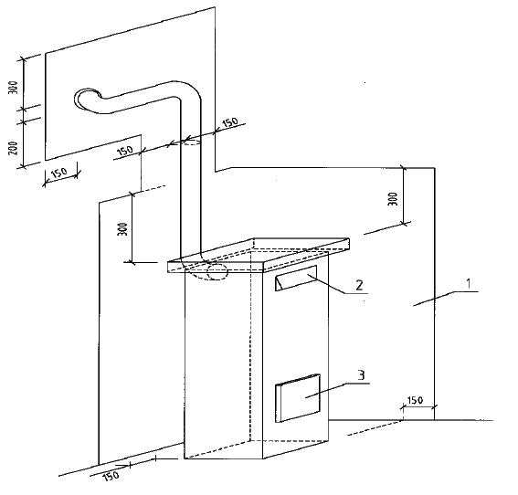

Forklaring:
1. ikke-brennbart veggbeskyttelse for innsats og røykrør for byggematerialer i nærheten brannklassifisert B,C,D,E eller F
2. Konveksjonsluft åpning
3. Peisdør

Bruksanvisning
Vedfyrt peisinnsats
Eco serien, Heaven, Starlight og sky high
Under installasjonen av innsatsen skal alle lokale forskrifter følges, inkludert forskrifter vedrørende nasjonale og europeiske normer. I Norge er gjeldene normer NS3058/3059 eller Ecodesign 2022

Brensel
Anbefalt brensel er tre (bøk, bjørk,eik ...) eller pressede trebriketter. Ved bør ha et restfuktighetsinnhold på mindre enn 20 % (tørk veden din ved å la den stå lagret innendørs eller under tak i minimum 2, beskyttet mot regn.)
Størrelsen på stokkene avhenger av størrelsen på ildstedet til innsatsen (se tabell).

Produkt type | Heaven | Starlight | Sky high | Eco serien
Ved mengde | 2,7kg | 2,7 kg | 2,7 kg | 2,4-3 kg
Ved lengde | 30 cm | 30 cm | 30 cm | 45 cm
Ved diameter | 10-15 cm | 10-15 cm | 10-15 cm | 10-15 cm

Treverket med restfuktighet på 15 % har omtrent dobbelt så høy brennverdi sammenlignet med tre med 50 % fuktighet. Dette er fordi varmen vil bli brukt til å tørke av fuktigheten først ,og deretter til å brenne veden i innsatsen. Høyere vanninnhold og lavere forbrenningstemperatur gir også opphopning av sot, tjære, og dermed vil det også danne seg mye mer sot og fuktighet på selve glasset.

Klargjøring for første bruk av peisinnsatsen.
Samle, sjekk og gjør deg kjent med dokumentasjonen som følger med innsatsen.
Kontroller funksjonen til de bevegelige delene; dører, lufttilførselsspak, fjerning av risten og askebeholderen under.
Det anbefales at en kompetent butikkselger eller peisinstallatør viser deg, eller instruerer deg i hvordan du bruker innsatsen din.

Tenning opp av peisen i begynnelsen av ny sesong, eller etter en lengre periode uten bruk:
Kontroller funksjonen til de bevegelige delene; dører, lufttilførselsspak, fjerning av rist og askebeger.
Inspiser visuelt tilstanden til pakninger i dør og glass.
Sjekk lufttilførselen og røykkanalen, eller få dem rengjort.

Opptenning:
Det er alltid smart i sommertider å ta 2-3 sekker med ved, og kløyve opp disse vedkubbene slik at du har fin og tørr opptenningsved med en diameter på rundt 2-3 cm i diameter. Lagre gjerne denne opptenningsveden inne frem til ny sesong, for å sørge for at de er tørre og fine.
Begynn med å stable ett tårn med opptenningsved med mye luft mellom i en høyde på ca 15 cm. På toppen av opptennings veden plasseres ett par gode opptenningsbriketter (vi anbefaler opptenningsull som er miljøvennlige og har lang brenntid) og tenn på disse. Innsatsene er laget som ett lukket system, og det skal ikke være nødvendig å ha døren åpen under opptenning, så lukk døren helt igjen. Sett styrings spjeldet på maks åpning, se figur under. Under hele første ilegget skal spjeldet stå i denne posisjonen for å få minst mulig sot, og mest mulig varme til pipen. Tidspunktet for etterfylling er når det ikke er mer flammer i brennkammeret, men bare glødende rester av veden. La spjeldet stå i helt åpen posisjon frem til alt av andre ilegg har tatt skikkelig fyr. Når alt har tatt fyr kan spaken reguleres.

Påfølgend påfyllinger:
Før du åpner døren, sett luftkontrollspjeldet i posisjon MAX, vent til røyktrekket øker, og glør gløder igjen, og åpne deretter døren sakte. Legg inn ny ved i henhold til tabellen, lukk døren sakte. Sett luftkontrollbryteren til posisjonen "Start up", i den varigheten som trengs for å tenne ved igjen. Etter full tenning kan du sette luftkontrollbryteren til "Operate".
Tiden for å fylle på ved er når veden hovedsakelig har brent ned til glør, og alle de synlige flammene har forsvunnet, eller på dette tidspunktet kan du slutte å fyre med mer ved og sette luftkontrollbryteren til "Stopp brenning" hvis du ønsker at bålet skal dø ned.

Slukking av brannen:
Sett luftkontrollspaken til "Stopp", slik at luftstrømmen som kommer inn i apparatet strupes. Denne posisjonen brukes slik at brannen kan slokne. Det forhindrer også effektivt luftstrømmen gjennom innsatsen og skorsteinen. Hvis du setter luftkontrollregulatorspaken i denne posisjonen, vil du under forbrenningsprosessen oppleve mye soting av glass, kondensering, og opphopning av sot i brennkammeret, røykkanalen og skorsteinen, noe som kan føre til skade på innsatsen og røykkanalene.
Luftregulatorspaken hjelper til med å kontrollere forbrenningen av fast brensel (ved) og variabler som oppstår fra drivstoffet, skorsteinens høyde, værforhold og så videre. Bruk kun som angitt i figuren nedenfor

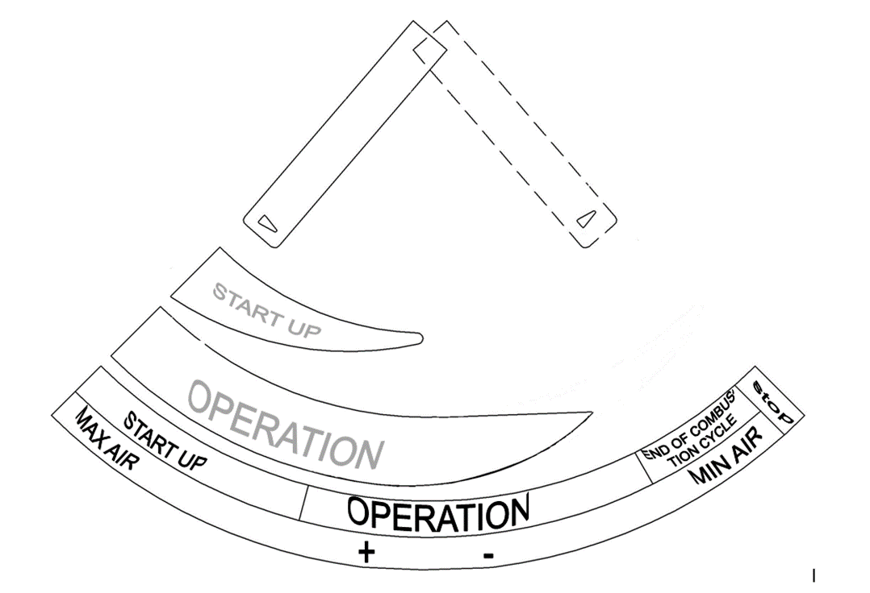

• Peisen skal kun betjenes av en voksen. Når du åpner døren til peisinnsatsen, bruk gjerne vernehansker!
• Glassdøren og metalldelene på innsatsen under brenningen kan nå svært høye temperaturer (ca. 500 ºC) og avgi en betydelig mengde varme. Vær oppmerksom på risikoen for brannskader, spesielt for små barn!
• Bruk kun anbefalt drivstoff!
• Unngå å fylle for mye ved for å unngå unødvendig overoppheting av innsatsen!
• Det er forbudt å bruke innsatsen til å brenne husholdningsavfall eller avfall!
• Flytende brensel og brennbare væsker av noe slag (bensin, olje osv.) må ikke brukes til å starte bålet eller fylle på under oppvarming - eksplosjonsfare!
• Fuktig eller lakkert trevirke, også tre med lim eller dets rester, samt kartonger, plastavfall, kjøkkenavfall, briketter fra resirkulert papir etc. skal ikke brennes i peisinnsatsen. Det er ikke tillatt å brenne plastbelagt eller lakkert tre. Denne typen materiale i kombinasjon med gjenværende fuktighet i treet og kjemikalier som brukes til å produsere plastbelegg eller lakk kan forårsake dannelse av syrer, røyk og skadelig lukt, noe som kan skade stålplater i innsatsen og være skadelig for miljøet.
• Bruk kun innsatsen med lukkede dører med unntak av den nødvendige perioden når du fyller drivstoff!
• Bruk aldri vann til å slukke brannen i peisen!
• Peis skal ikke brukes når omstendighetene kan gi etter for ukontrollerbar brann eller eksplosjon av gasslekkasjer eller brennbare gasser og damper slik det oppstår ved brenning av gulvbelegg eller lignende.
• Ikke plasser brennbare gjenstander og materialer innenfor 800 mm foran peisen.
• Få apparatet kontrollert og rengjort etter hver endt sesong.
• Ved å kontrollere forbrenningen, mengde brensel og størrelsen på vedkubbene, kan varmeeffekten til peisinnsatsen justeres til annet enn gjennomsnittlig varmeeffekt. Vi anbefaler ikke å redusere varmeeffekten til under to tredjedeler av oppgitt varmeeffekt, dersom brannen er for liten vil ikke ildstedet blir ikke varmet opp nok, noe som vil føre til at glasset blir sotet, og sot samler seg i røykkanalene. Hvis varmeeffekten er høyere enn anbefalt verdi, er det fare for skade på innsatsen.
• Røyk og sot er et nødvendig resultat av forbrenningsprosessen. De oppstår spesielt ved lavtemperaturforbrenning og dårlig røyktrekk. Disse forholdene oppstår nesten alltid når du starter brannen, men det første sedimentet vil delvis forsvinne når systemet blir oppvarmet i henhold til instruksjonene som anbefales i denne håndboken. Det er ikke nødvendig å rengjøre og utføre service på beskyttelses platene inne i brennkammeret på innsatsen, instruksjonene for hvordan du rengjør glasset finner du i avsnittet "Vedlikehold". Litt flekker eller hvitt felt på glasset etter langvarig bruk dekkes ikke av garantiene.
• Alle deler i peisinnsatsen din inspiseres av produsenten visuelt og målmessig, men noen deler testes også ved å koble apparatet til skorsteinen og forbrenningen. Innsatser testet på denne måten kan ha spor etter bruk i ildstedet. Dette betyr ikke at innsatsen din har vært brukt tidligere.
• Når utetemperaturen er over 16 °C, kan dette føre til at røyktrekket reduseres så mye at farlige gasser kan slippes ut i rommet når døren til innsatsen åpnes.
• Kontakt produsenten for ytterligere justeringer av innsatsen!
• Bruk kun reservedeler godkjent av produsenten.
Etter enhver hendelse som kan ha forårsaket skade på apparatet (f.eks. brann i skorsteinen), få ​​apparatet kontrollert av skorsteinsfeier eller utsalgs sted.

Apparatet er beregnet for kortvarig bruk. Deklarerte tekniske parametere er korrekte i henhold til forbrenning for anbefalt drivstoff på én time, hvis det er forskjellige forbrenningsinnstillinger, kan parameterne variere.

Tips for å øke brenntiden og mer effektiv forbrenning:
Med tilstrekkelig mengde kullrester i ildstedet (etter tredje eller flere påfyllinger av ved) kan påfylling avbrytes i opptil 1 time, veggene i ovnen og ildstedet opprettholder temperaturen. Deretter kan en tilført mer ved, og bålet vil enkelt brenne igjen. Dette vil redusere drivstofforbruket (ved) og vil ikke øke den nominelle utgangseffekten som leveres til området rundt.
Tenning av bålet fra toppen - plasser tilstrekkelig mengde opptenningsved (en dosering i henhold til tabellen i bruksanvisningen) nederst på ildstedet, legg inn tennbriketter oppå denne haugen, og følg deretter trinnet som i henhold til instruksjonene for opptenning. Trespon vil falle mellom vedkubber og antenner dem. Denne typen tenning tar lengre tid, men de utgående røykgassene er renere, og det er mindre avleiringer av røykgasser og sot.
For tenning under dårligere eller understandard forhold / f.eks. høyere utetemperatur, apparat med varmeveksler etc. / bruk tynnere mindre vedkubber enn vanlig.

Askefjerning:
Ved ny tenning sprer du asken likt rundt for å gjøre den mer eller mindre flat (sjekk at det ikke er igjen glør etter siste bruk) og plasser det nye brenselet (ved eller vedbriketter) midt i ildstedet. Fjern eventuelt store mengder med asken fra ildstedet med spade eller støvsuger / høyden på asken må ikke nå over dørens nederste åpning.
Avkjølt aske lagres i ikke-brennbare beholdere. Den kan brukes som gjødsel. Den kan også brukes som et økologisk rengjøringsmiddel for KV-glass.

Merk: Eksisterende værforhold kan påvirke driften av peisen betydelig. Forsiktighet anbefales hvis det er sterk vind, da for mye trekk kan føre til overoppheting. Men hvis været er tåkete, eller det er lavtrykk, kan dette føre til veldig dårlig oppdrift og trekk - delvis forbrenning, som kan føre til at røyk og røyk slipper ut i rommet når peisdøren åpnes.

Vedlikehold:

6.1 Denne peisinnsatsen er et høy kvalitetsprodukt, og skal fungere feilfritt under normal drift.
6.2 Ildfast glass kan rengjøres ved forsiktig avtørking med en klut eller papir hvis det er lett sotet, kun når glasset er kaldt. Hvis soten sitter mer fast og er tykkere, bruk et spesielt vaskemiddel på en klut eller svamp og følg produsentens instruksjoner. Ikke bruk rengjøringsmiddel direkte på glasset, da vaskemiddelet kan lekke mellom glasset og dørkarmen, noe som kan føre til at glasset sprekker over tid. For å rengjøre glasset kan du også bruke aske fra peisen. Hvis du bruker et vaskemiddel, kan du lukte rester av rengjøringsmiddelet når du fyrer opp.
6.3 Tøm askebegeret regelmessig i henhold til tidligere punkt "Askefjerning"
6.4 Etter hver fyringssesong kreves det rengjøring av peisinnsats, kjeleinnsats, røykrør og skorstein. Ved rengjøring, fjern deflektoren i henhold til følgende instruksjoner.

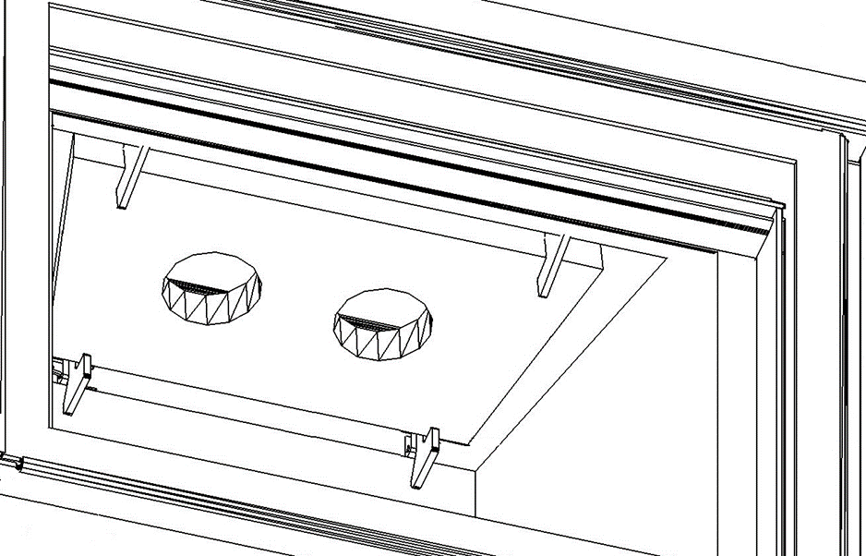

1. Løft deflektoren oppover..
2. Snu deflektoren og ta den ned .
Merk: Husk den opprinnelige posisjonen til deflektoren eller noter den. Det er mulig at det er flere deflektorer over hverandre.

Åpning av dør for rensing av glass på ECO 3 og Heaven

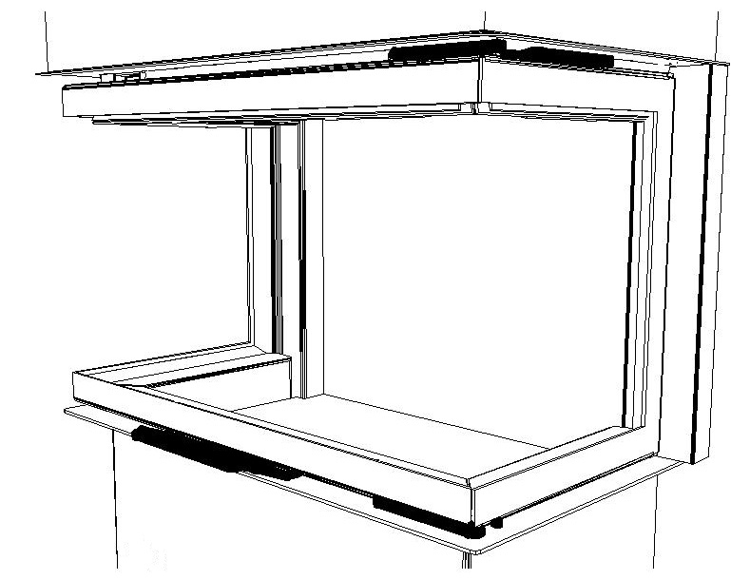
Åpningdetaljer dør
1 øvre låsespak
2 nederste låsespak
3 side låsespak
4 avtakbare håndtak (MO1)

1 3
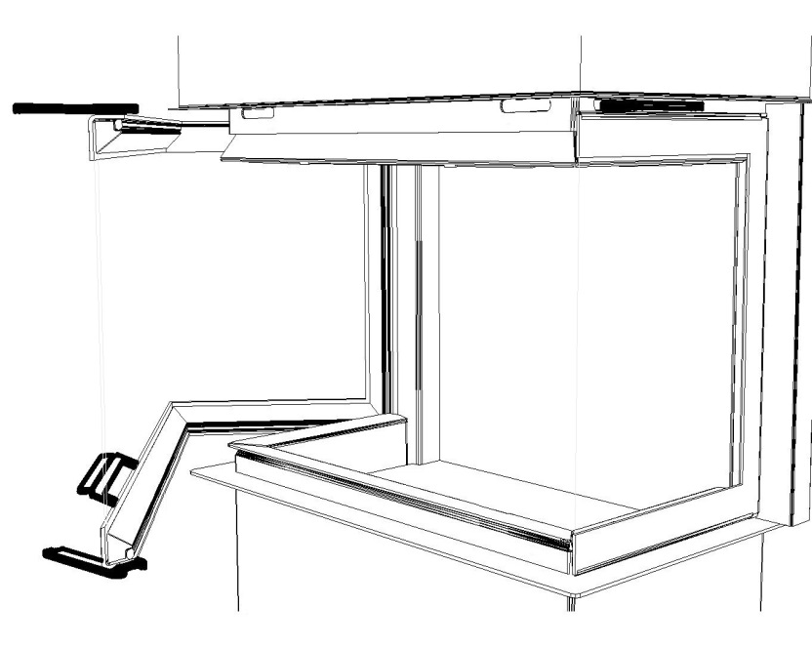
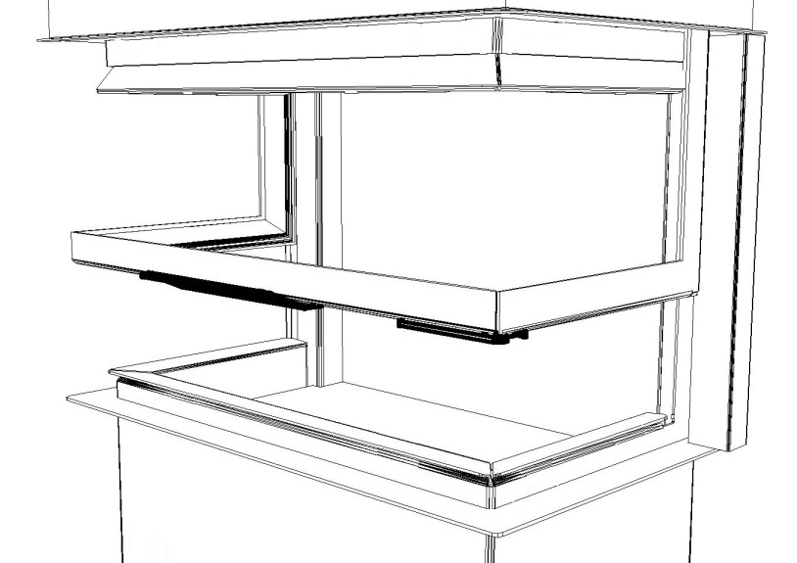
4 2

Heve senkedør håndtering
Sett i avtagbart håndtak, løft døren oppover forsiktig til den stoppes i åpen possisjon.

Service – rengjøring av glass:
a – låse opp 1
b – åpen 2
c – rengjør glass i henhold til instruksjonen "vedlikehold"
Skjøten av glasset vil løsne, glasset kan snus i hengslene.
Når du åpner og lukker, hold den nederste spaken. Løft litt opp når du lukker.

Merk: Med spaken 3 kan det tredje glasset også åpnes

Viktig varsel!!!

For riktig og sikker bruk av ildstedet/peisinnsatsen er det nødvendig å følge bruksanvisningen!

Reservedeler: Ved forespørsel om reservedeler til innsatsen eller mer informasjon, vennligst spesifiser type og serienummer på innsatsen som angitt i garantien. Du må sende inn garantibeviset med ethvert krav.

Vi er takknemlige for at du har lest disse instruksjonene, som vil bidra til riktig og feilfri drift av ildstedet ditt.
Vi vil benytte anledningen til å ønske deg mange timers "Ild som holder deg varm" med din KOBOK-peis.
KOBOK, spol. s.r.o



